A110 E-TERNITE: EN 100% ELDRIVEN ALPINE PROTOTYP
100% eldrivna A110 E-ternité visades upp för första gången på Frankrikes Formel 1 Grand Prix. Alpine firade 60-årsjubileet av A110 med en prototyp, fullproppad med "Made in Alpine"-innovationer – en inblick i märkets framtid. A110 E-ternité är som ett rullande laboratorium - 100% eldriven, en öppen kaross, och behåller samtidigt Alpines smidighet och lätthet på ett unikt sätt för en elbil.

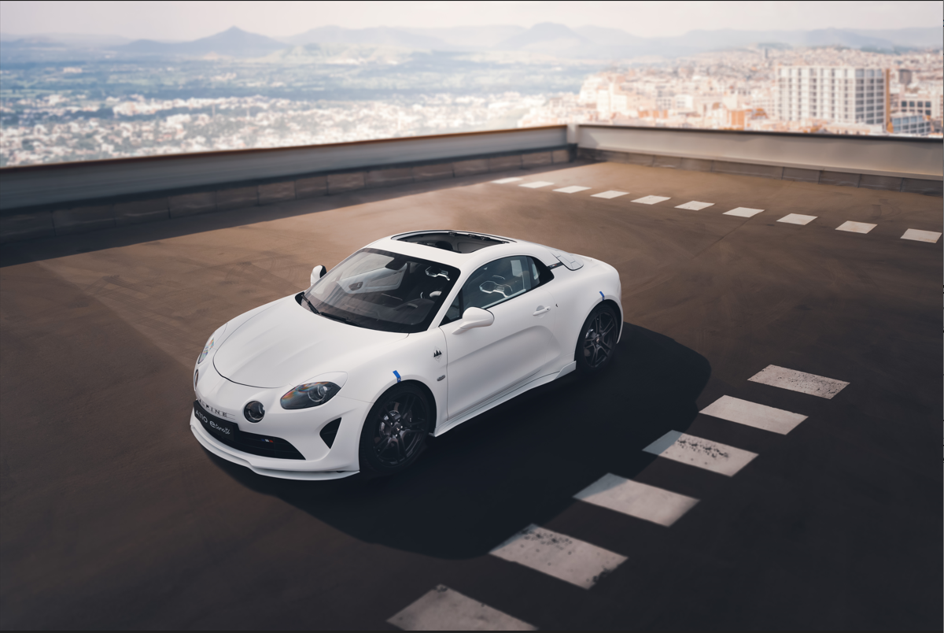

“Jag vill elektrifiera Alpine för att föreviga dess namn för all framtid”. Luca de Meo, CEO Renault Group.
Orden från Luca de Meo kom kort efter att han tagit över som CEO på Renault Group. Utmaningen accepterades av Alpines CEO Lauren Rossi. På mindre än ett år omsatte projektgruppen vision till verklighet. A110 E-ternité är 100% eldriven och visas upp på märkets 60-årsdag.
E-ternité skapar en brygga mellan märkets historia och dess elektriska framtid. Den ger en fingervisning om utvecklingsarbetet som för närvarande pågår hos Alpine.
Omöjligt uppdrag?
I över tio år har Renault Group varit en pionjär inom elfordon och har skaffat sig värdefull erfarenhet inom tillverkningen av elbilar, som även Alpine drar nytta av.
När Luca de Meos tillträdde som CEO och tillkännagav en 100 % elektrisk Alpine gav det en tydlig riktning för teamens arbete och en möjlighet att arbeta med el på ett utforskande sätt. A110 har blivit den idealiska plattformen för detta forskningsarbete, en bro mellan ett prestigefyllt förflutet och en ännu mer ambitiös framtid. Målet är tydligt: ​​att elektrifiera nästa generation av Alpine-modeller. Men innan dess, varför inte börja med A110, ett föredöme av sportighet känd för sin låga vikt och smidighet – till ett överkomligt pris.

TEKNIK OCH INNOVATION I HJÄRTAT AV PROJEKTET
Uppdraget var tydligt: elektrifiera A110 och matcha prestandan, balansen och smidigheten hos Alpine A110 med bensinmotor. I projektet skulle koncernens samlade erfarenhet, teknik och kunnande komma väl till pass.
För att krydda utmaningen har Alpine lagt till fyra nya innovationer:
- ett innovativt multimediasystem som använder förarens personliga surfplatta för en intuitiv och naturlig anslutningsupplevelse. Systemet är baserat på Google / Android, vilket gör att alla användarens applikationer kan centraliseras på en enda enhet.
- ett toppmodernt ljudsystem med 8 högtalare som ger ett fylligt surroundljud.
- innovativa material för att kombinera prestanda och hållbarhet
- en "top-off"-taklösning som låter dig njuta av tystnaden i eltekniken: att köra en elektrisk Alpine A110 i det fria, utan ljud.

UTMANINGEN MED DEN ELEKTRISKA DRIVLINAN
EN DRIVLINA OCH BATTERIER FRÅN KONCERNEN
Som en del i koncernen Renault Group tittade man först på de delar och tekniker som redan finns tillgängliga internt. Batterimodulerna är identiska med de i 100 % elektriska Mégane E-Tech. Men för att uppnå optimal viktfördelning och för att rymma de tolv batterimodulerna var det nödvändigt att designa specifika batterihöljen för A110 och att anpassa den interna arkitekturen. Fyra moduler placerades därför fram och åtta bak. För att möta denna utmaning tillät ingenjörerna sig själva att placera dessa moduler i utrymmet på ett "otypiskt" sätt.
Trots tillägget av dessa tolv moduler förblir totalvikten på Alpine A110 E-ternité särskilt låg. Viktökningen är på endast 258 kg jämfört med förbränningsmotorversionen. Batteripaketets vikt uppgår till 392 kg.
EN VÄXELLÅDA SÄRSKILT UTVECKLAD AV ALPINE
För att komma bort från kompromissen mellan 0 och 100 km/h/topphastighet och den ständiga strävan efter elektrisk lagring som kräver stora batterier, lades en innovativ växellåda till koncernens "standard" motor.
Det fanns ingen internt tillgänglig växellåda som uppfyllde kraven för A110 E-ternité. Uppdraget var att hitta en smidig och effektiv växellåda utan vridmomentsavbrott, samtidigt som den måste vara lätt och kompakt.
En växellåda utvecklades i egen regi tillsammans med Alpines växellådsleverantör. Lösningen blev en dubbelkopplingsversion (DCT) med elektronisk styrning, som på förbränningsmotordrivna A110, men med kopplingar dimensionerade för att klara höga vridmoment. Dubbelkopplingslösningen gör det möjligt att undvika ett vridmomentavbrott samtidigt som den förblir kompakt och lätt.
ELSYSTEMET: ETT FRAMGÅNGSRIKT GIFTERMÅL AV TVÅ TEKNIKER
Alpine-teamet visade på stor uppfinningsrikedom när två elsystem, med ett årtionde emellan, skulle integreras. Genom integrationen kunde existerande funktioner behållas samtidigt som nya kunde läggas till på ett sätt aldrig tidigare skådat.
En enda ECU (motorstyrenhet) installerades för att säkerställa kommunikationen mellan de två systemen. Denna innovation ger nya möjligheter för att förenkla arkitekturer eller för ständiga förbättringar under hela produktens livscykel.

INNOVATIVA FUNKTIONER
A110 E-ternité erbjuder mer innovation än någonsin – tack vare ny utrustning som utvecklats av Alpines ingenjörer
ETT EFTERLÄNGTAT ÖPPET TAK
En cabrioletversion av A110 har länge efterfrågats. Alpine bestämde sig för att ta sig an den utmaningen i samband med projektet. Svårigheten var framför allt att hitta en lösning för ett snabbt avtagbart tak som gick att integrera i takets konstruktion. Målbilden var en enkel och lätt lösning, utan att påverka styvheten i karossen. Två takskal injicerades med återvunna kolfibrer för att uppnå detta. Taket designades och byggdes helt internt.
MED SKÄRMEN OCH LJUDSYSTEMET I CENTRUM
Alpines ingenjörer har gjort det till en prioritet att utveckla en bil som är lika vacker som effektiv. Detta måste speglas även i kupén. Teamet lyckades kombinera designkraven med de elektroniska arkitekturerna. Lösningen: kabeldragningen gjordes direkt i instrumentbrädan och samma gränssnittsdator användes. Resultatet lever upp till förväntningarna och integrerar även:
- ett toppmodernt ljudsystem med 8 högtalare inklusive en subwoofer. Tack vare nya högtalare i mitten och bak skapas ett omslutande surroundljud
- ett innovativt multimediasystem som använder förarens personliga surfplatta som multimediaskärm, för att visa användarens vanliga miljö och appar. Denna lösning ger ett alltid uppdaterat operativsystem kombinerat med den senaste skärmteknologin

INNOVATIVA MATERIALVAL
Genom att använda lin kunde vissa nyckeldelar göras mer miljövänliga och lättare. En andra E-ternité-prototyp utvecklades också för att visa hur tekniken kunde tillämpas på delar som motorhuven, taket, bakrutan, grillen, sätesramarna mm. Materialet kommer från företaget Terre de Lin som har sitt säte nära Dieppe (Normandie, Frankrike). Lika starkt som kolfiber och med bättre akustik - lin är ett riktigt framtidsmaterial.
Denna nya erfarenhet gör det också möjligt att förbereda sig för framtiden. Faktum är att designen av delarna nu är kompatibel med de olika kompositmaterialen, vilket innebär att samma form kan användas för att tillverka kol-, glas- eller linfiberkompositer. En lovande forskning inför framtiden.

DRIVLINA & BATTERIMODULER

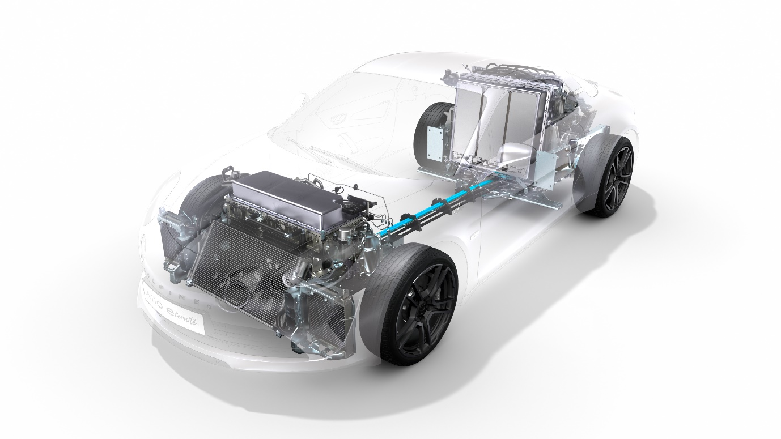

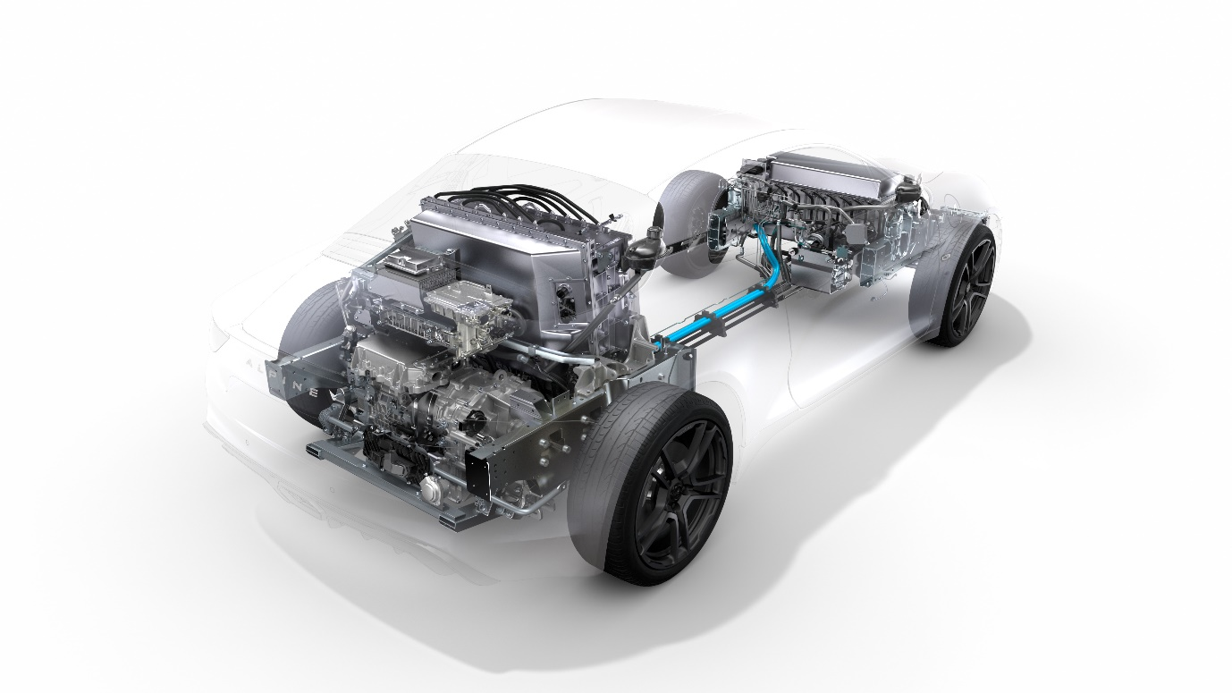

TEKNISK FAKTA
 | ALPINE A110 ICE | A110 E-TERNITÉ
PRESTANDA
Max. vridmoment | 320/340 Nm | 300Nm
Max. effekt | 215/221 kW | 178kW
0–100 km/h | 4,4s / 4,2s | 4,5 s
Maxhastighet | 260/280 km/h | 250 km/h
0–1000 m stående start | 22,8/22,4 s | 23,7 s
VIKT
Tjänstevikt | 1120 kg | 1378 kg (mål vikt 1320 kg)
F / B viktfördelning | 43 / 57 | 42 / 58
RÄCKVIDD (60 kW/h)
WLTP (Km) | 550 | 420  (BCB LR/ 470)
Engine / e-Motor: | MR18 215kW / 320Nm | 6AM 178kW / 300Nm
Växellåda | DCT 7 Getrag DW30 | Alpine DCT 2
Antal växlar | 7 | 2
Fälgar | Smidda aluminiumfälgar F:7,5J18 / B: 8,5J18 | Smidda aluminiumfälgar F:7,5J18 / B:8,5J18
Däck | F:215/40 R18 – B:245/40 R18 | F:215/40 R18 – B:245/40 R18
Framaxel | Dubbla triangellänkar | Dubbla triangellänkar
Bakaxel | Dubbla triangellänkar | Dubbla triangellänkar med förstärkt nedre länkarm
Fjäderhårdhet | F: 47 N/mm / B: 90 N/mm | F: 50 N/mm / B: 130 N/mm
Krängningshämmare | F: 106 daN.m/° / B: 29,8 daN.m/° | F: 106 daN.m/° / B: 29 daN.m/°
Stötdämpare | Mando | Ohlins
E/E | T4VS | T4VS / Alpine interface / SWEET 200
Batteri | SO | 60 kWh/200 kW

Om Alpine
Alpine grundades 1955 av Jean Rédélé. Alpine har gjort sig ett namn genom åren med sina sportbilar i Fransk-stil. 2018 presenterades nya A110, en sportbil i linje med Alpines tidlösa sportbilsprinciper: Kompakt, lätt, smidig och med en omatchad körglädje.
2021 skapades Alpine Business Unit för att bli Renault Groupes varumärke dedikerat innovativa, autentiska och exklusiva sportbilar. Alpine drar nytta av sitt långa arv, kompetensen i den historiska Dieppe-fabriken och alla ingenjörer och experter från Alpine Racing och Alpine Cars teamen.

Presskontakt
Karin Lyrborn
Presschef Renault Sverige
karin.lyrborn@renault.com
+46-761199277

Web:
www.alpinecars.com
www.media.groupe.renault.com

Följ oss på Twitter: @Alpinecars - @SignatechAlpine
Följ oss på Facebook: facebook.com/alpinesportscars

